Registrace předmětů – zima 2017

od 29.5.2017 od 17:00 do 11.6.2017 do 23:59

Pro registraci předmětů použijte výhradně připravené registrační šablony pod sekcí S t u d e n t.

Registrační šablony Vám mají pomoci při registraci. K registraci je třeba mít u sebe Váš doporučený studijní plán, podle kterého registraci provedete.

Pozor na nejčastější chybu!

Pozor na kódy předmětů, pokud Váš plán určuje si zapsat DAN_a / PSS_a / UCE_3a/ POS_3a (je potřeba si registrovat předměty s podtržítkem nikoliv předměty bez podtržítka!)

Pokud v registrační šabloně nenajdete předmět, který si přejete zaregistrovat, můžete si přidat předmět pomocí vložení kódu. V případě potřeby kontaktujte odborného referenta pro pedagogickou činnost:

ÚTT – ústav technicko-technologický (obor Pozemní stavby, Konstrukce staveb, Stavební management, Logistické technologie, Strojírenství, Technologie dopravy a přepravy) - odborný referent pro pedagogickou činnost Bc. Pavla Náhlíková

(nahlikova@mail.vstecb.cz, tel: 387 842 141, místnost D210L)

Dále upozorňujeme, že kontrolní šablony jsou určené pro účely pedagogického oddělení

(nikoliv pro studenty).

Doporučené studijní plány najdete v dokumentech pod složkou ÚTT

V sekci lidé -> když vyhledáte sebe -> najdete pod studijní skupinou Váš přiřazený doporučený plán.
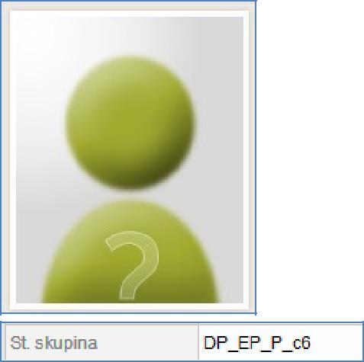

IS -> STUDENT -> období zima 2016-> REGISTRACE A ZÁPIS PŘEDMĚTŮ -> PŘIDAT PŘEDMĚTY DLE ŠABLONY VŠTE -> Registrace předmětů – zima 2016

1. Období si přepínáte vpravo nahoře v sekci Student

(je potřeba si zvolit také vpravo nahoře obor

EMB/EPk/STM/STk/TDPp/TDPk/STROp/KS/POSp/POSk/LOTp/LOTk/NKSk)
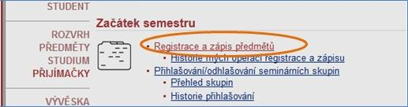

2. Následně zvolíte přidat předměty přes šablonu VŠTE.

3. Dále zvolíte odkaz: Registrace předmětů – Zima 2017

4. Zde si vyberete Váš obor a formu studia, případně volitelné předměty.

Připomínáme, že je potřeba se držet Vašeho doporučeného studijního plánu vč. zkratek předmětů. Nebo přidat předměty vložením kódu. Zde můžete přidat předměty zadáním jejich kódů. Stiskněte "Dohledat", nalezené předměty se přidají do tabulky výše.

Zaklikněte, co si chcete zaregistrovat (tlačítko vlevo vedle kódu) a "Ulož změny".
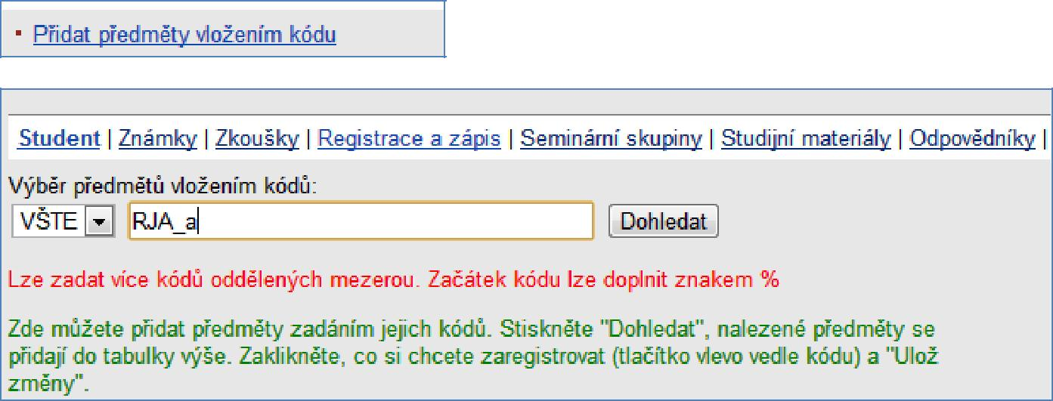
V případě nejasností se můžete obrátit na:

Útt – ústav technicko-technologický (obor Pozemní stavby, Konstrukce staveb, Stavební management, Logistické technologie, Strojírenství, Technologie dopravy a přepravy.)

Odborný referent pro pedagogickou činnost
Bc. Pavla Náhlíková
místnost D210L

nahlikova@mail.vstecb.cz
tel: 387 842 141

